**Игра «Лабиринт»**

Мы создадим лабиринт, разместим призы (монеты, звёзды, еду и др.) в разных его частях, добавим несколько «монстров» для охраны лабиринта. Они могут двигаться произвольно или по заданному пути, стрелять, увидев Коду. В игре, управляя с помощью клавиатуры персонажем Коду, требуется собрать все призы.

1. Выберите в текущей папке любую понравившуюся фотографию не очень сложного лабиринта. Надо создать похожий.
2. Перейдите в вид сверху (инструмент → удерживайте ПКМ и перемещайте мышь). Увеличьте площадь земли (инструмент ).
3. Выберите тип кисти 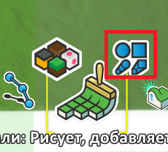 → «Длинная прямая кисть» 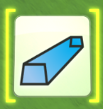 и нарисуйте стены лабиринта кистью другого цвета (Рис. 1).

Выбор цвета кисти: 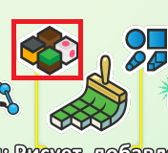

Выбор размера кисти: 

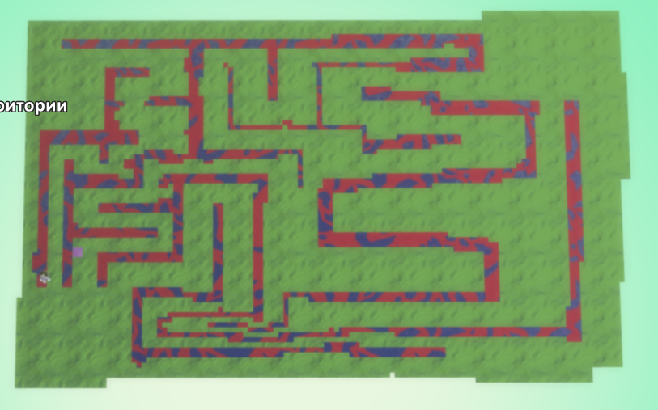

Рис. 1. Нарисованные стены лабиринта

1. Выберите инструмент 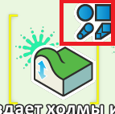 и тип кисти «Волшебная кисть» 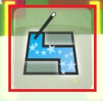 и двумя-тремя щелчками ЛКМ по нарисованным стенам поднимите их (Рис. 2).

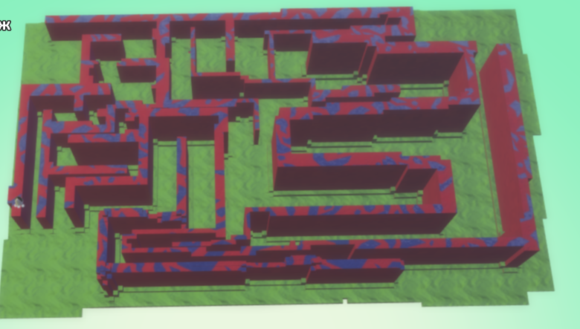

Рис. 2. Стены лабиринта

1. Добавьте несколько сокровищ в разные места лабиринта.
2. Добавьте «монстра», например, вездеход. Нарисуйте для него путь для перемещения по части лабиринта с помощью инструмента . Добавьте программу как на рисунке.

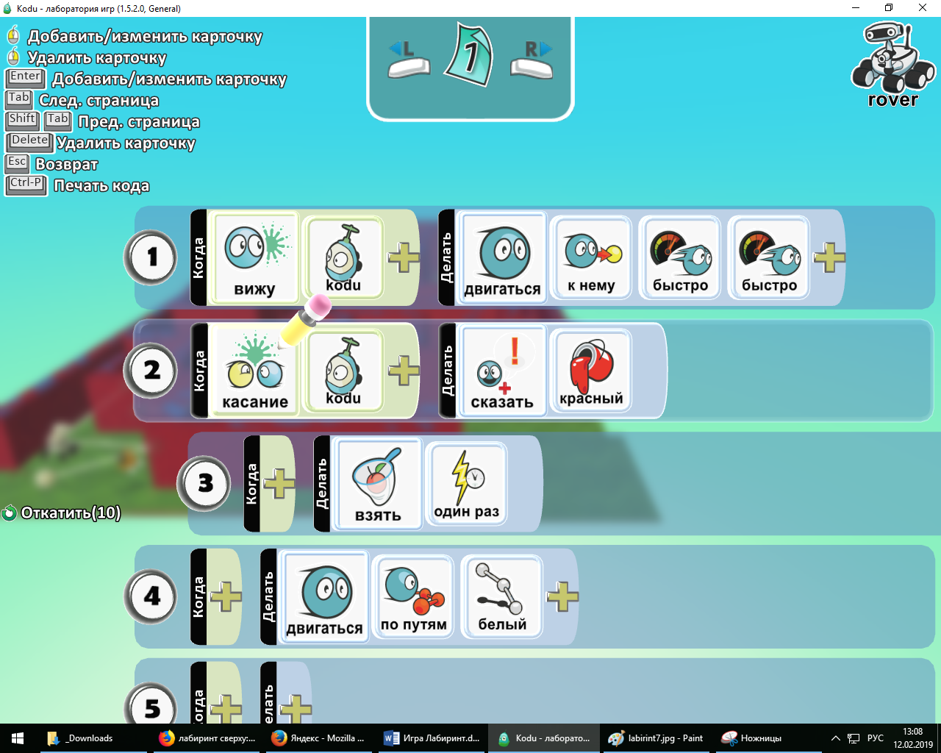

1. Добавьте ещё монстра, например, байкера с программой как на Рисунке.

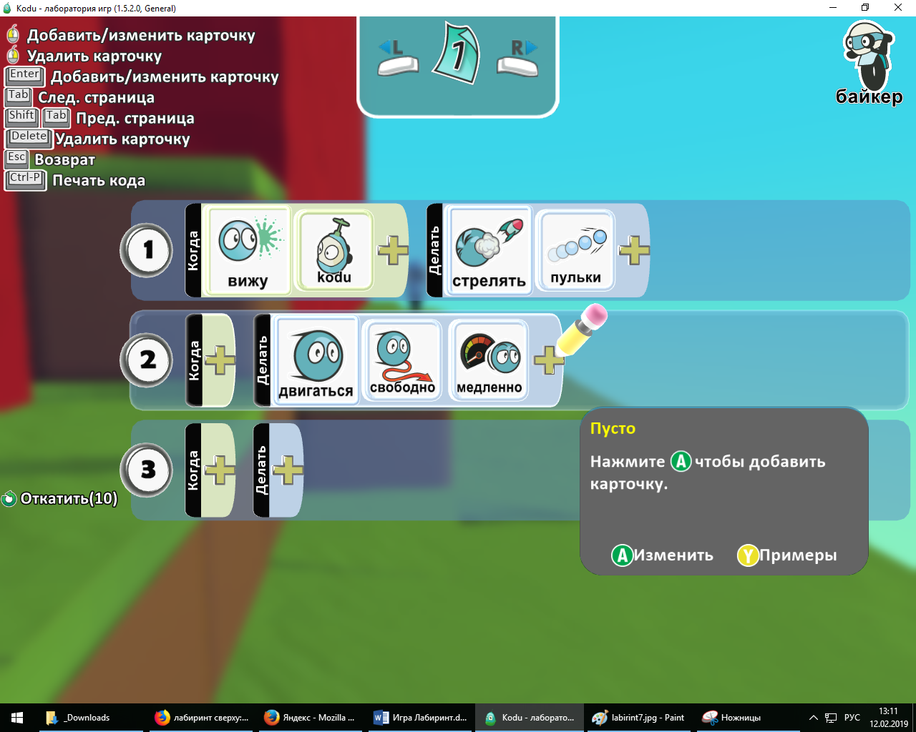

1. Добавим Коду с примерной программой:

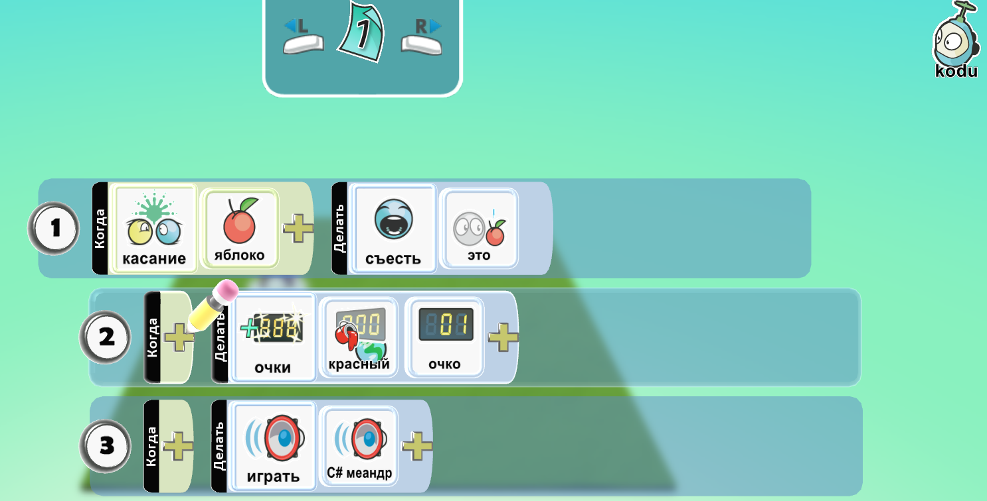

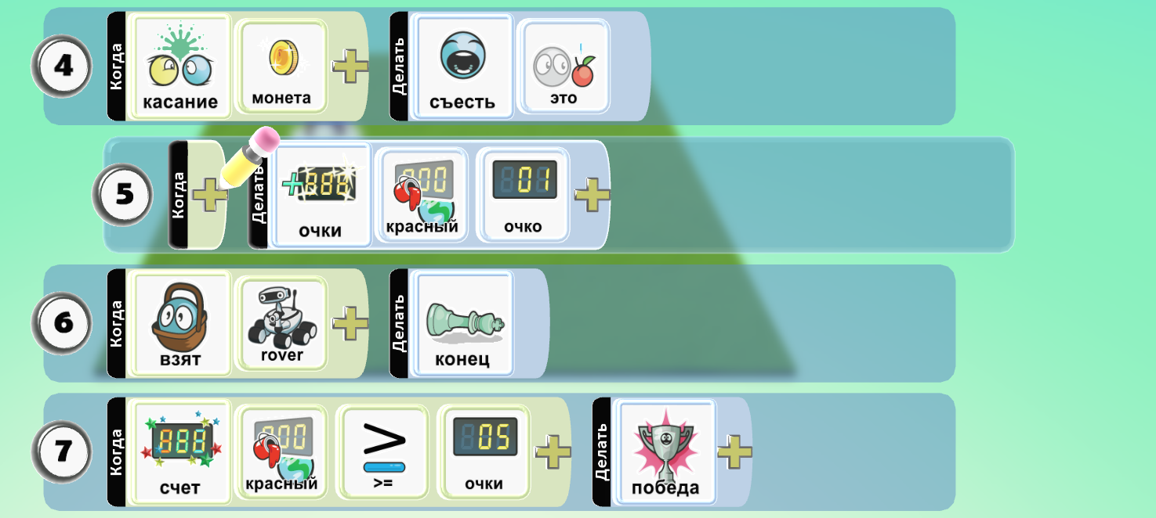

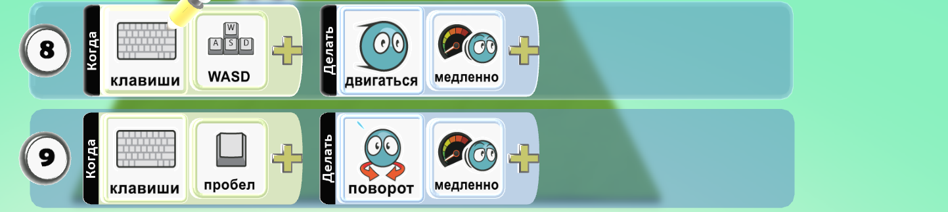

1. Добавьте свои реакции для Коду и других персонажей.
2. Сохраните и экспортируйте на свой диск игру.

Главное меню -> Сохранить мир -> Вбейте название игры

Главное меню -> Загрузить мир -> Щелкаем по миру -> Экспорт